21.08 – 27.08.2023г.

НЕДЕЛЯ ПРОФИЛАКТИКИ ЗАБОЛЕВАНИЙ ЖКТ
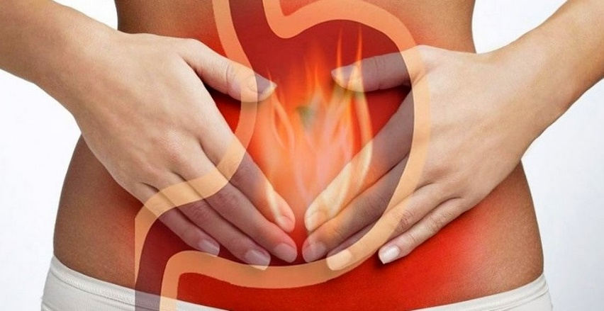
Заболевания желудочно-кишечного тракта встречаются у всех групп населения, и являются одними из наиболее распространенных в сравнении с патологиями других органов.
Статистические данные свидетельствуют о том, что около 95% населения в той или иной степени нуждается в регулярных консультациях гастроэнтеролога.

Разные заболевания имеют различные предрасполагающие факторы, например, группой риска по язвенной болезни являются мужчины в возрасте 20-40 лет, а злокачественные новообразования встречаются чаще у людей старше 50 лет. Кроме того, имеет значение пол человека: раковые заболевания в 2 раза чаще встречаются у мужчин, а патологии секреторного аппарата ЖКТ в 3-5 раз чаще развиваются у женщин. К группе риска по заболеваниям желудочно-кишечного тракта относятся и люди, имеющие отягощенную наследственность по таким патологиям.
Симптомы заболеваний ЖКТ очень многообразны и напрямую зависят от того, какой именно орган поражен.

К общим признакам, сопровождающим патологии пищеварительной системы, относятся:

• боль в животе различной интенсивности и локализации,
• отрыжка и изжога,
• похудание,
• отсутствие аппетита,
• тошнота и рвота,
• расстройства стула,
• общая слабость,
• метеоризм.

Основные причины, которые провоцируют развитие патологий ЖКТ:

• избыточный вес,
• курение,
• злоупотребление алкоголем,
• неправильное питание и нарушение его режима,
• стрессы,
• заболевание сахарным диабетом,
• злоупотребление газированными напитками и кофе,
• низкая физическая активность,
• инфекционные поражения организма.

Профилактика заболеваний желудочно-кишечного тракта:

1. Соблюдайте условия питания и его режим. Полезным будет частое питание, разделенное на мелкие порции.
2. Соблюдайте правильный рацион питания. Полезным будет снижение употребления жареной, жирной, копченой, пересоленной еды, увеличение в рационе содержания клетчатки (овощи и фрукты, хлеб с отрубями, каши).
3. Избегайте переедания.
4. Контролируйте массу своего тела.
5. Откажитесь от курения.
6. Откажитесь от алкоголя или сведите его потребление к минимуму.
7. Научитесь справляться со стрессовыми ситуациями. Старайтесь не нервничать, гуляйте, отдыхайте и полноценно высыпайтесь. Подобные меры не только улучшат состояние пищеварительной системы, но и укрепят ваше здоровье в целом.
8. При сахарном диабете необходимо тщательно контролировать заболевание. Не пренебрегайте рекомендациями вашего лечащего врача.
9. Ограничьте употребление газированных напитков и кофе. Безопасная доза кофе составляет в день 300-400 мл готового натурального напитка (2-3 кофейные чашки). Газированных напитков также необходимо пить как можно меньше. Желательно ограничиться одним стаканом за день или полностью от них отказаться.
10. Больше двигайтесь. В норме интенсивная двигательная активность взрослого человека должна составлять минимум 150 минут в неделю.

Важно проходить диспансеризацию и профилактические осмотры для того, чтобы убедиться в отсутствии злокачественных новообразований желудка и толстой кишки.
Будьте здоровы!
Материал составлен по открытым Интернет-ресурсам

